**Blok 1 deel 5 Gezondheid**

**Beweging en bouw**

We hebben het in de vorige lessen al over de huid gehad, de vacht van een dier en ook gekeken naar nagels. Nu gaan we kijken naar de bouw van het dier en zijn bewegingen. We gaan daarbij ook kijken naar de verschillen tussen de dieren. De manier waarop een dier kan bewegen heeft namelijk een functie voor een dier.

**Opdracht 1:** Kijk naar de onderstaande link “anatomie en fysiologie”.Wat is volgens jou het verschil tussen anatomie en fysiologie?

**Opdracht 2:** Waarom is het volgens jou belangrijk om te leren over de anatomie en fysiologie van een dier?

**Opdracht 3:** Wat zouden we bedoelen we met normaalwaarden van mens en/of dier?

**Opdracht 4:** Waarom is het belangrijk om deze normaalwaarden te weten?

We kennen heel veel verschillende diersoorten, al deze diersoorten hebben een andere bouw.

**Opdracht 5:** Waarom hebben dieren allemaal een andere bouw? Wat kan de functie zijn van deze bouw?

**Opdracht 6 a:** Bekijk het filmpje in de link en verklaar waardoor het dier, doormiddel van zijn bouw, zo kan bewegen.

**Link:** [**https://www.youtube.com/watch?v=NuyeVN7PuTM**](https://www.youtube.com/watch?v=NuyeVN7PuTM)

**b:** Hoe kun je aan onderstaande afbeelding zien dat het hier gaat om een roofdier?

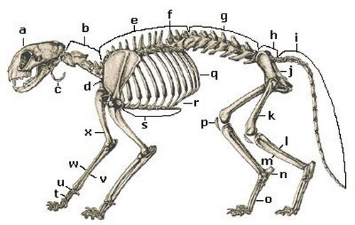

**Skelet kat**

[**https://www.dekattensite.nl/alles-over-de-kat/anatomie/lichaam-van-de-kat/**](https://www.dekattensite.nl/alles-over-de-kat/anatomie/lichaam-van-de-kat/)

**Opdracht 7 A:** Kijk naar de onderstaande afbeeldingen. Wat zijn de grootste verschillen tussen de twee skeletten?

**Skelet hond Skelet paard**

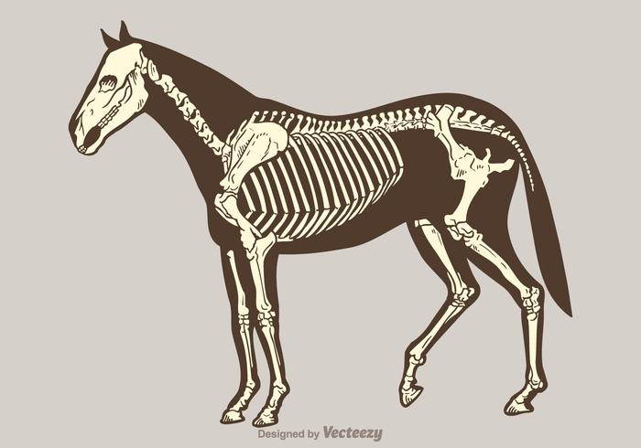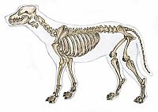

[**https://www.dierenkliniekkenaupark.nl/orthopedie**](https://www.dierenkliniekkenaupark.nl/orthopedie)

<https://nl.vecteezy.com/vector-kunst/119774-gratis-vector-paard-skelet>

**B:** Leg uit wat deze verschillen in het skelet te maken hebben met zijn van een roofdier of prooidier en/of het zijn van een herbivoor of carnivoor.

**Opdracht 8:** Waarom is de buikmassa van het paard zo groot ten opzichte van de hond? Noem in je antwoord het darmstelsel.

**Opdracht 9:** Leg uit met behulp van de filmpjes uit waarom een koe niet hetzelfde kan bewegen als een gazelle.

<https://www.youtube.com/watch?v=7BEYU_73WWg> Filmpje beweging koe

<https://www.youtube.com/watch?v=iarsmqA3dck> Filmpje beweging gazelle

**Opdracht 10:** Lees het linkje van het “bewegingsstelsel”. Wat bedoelen we nou met het bewegingsstelsel en waar bestaat het uit?

**Opdracht 11:** Lees het linkje over “het skelet”. Vul de tabel in.

|  |  |  |
| --- | --- | --- |
| **Soort beenderen** | **Kenmerken** | **2 voorbeelden** |
| Pijpbeenderen |  |  |
| Platte beenderen |  |  |
| Massieve beenderen |  |  |

**Opdracht 12:** Lees het linkje over “Spieren en pezen”

1. Wat is nou een spier en wat is een pees?
2. Waar hebben we spieren en pezen voor nodig?

**Opdracht 13:** Probeer met behulp van het internet…en misschien weet je zelf ook wel het een en ander de onderstaande tabel in te vullen over gewrichten.

|  |  |  |
| --- | --- | --- |
| **Soort gewricht** | **Hoe werkt dit gewicht** | **Voorbeeld** |
| Scharniergewricht |  |  |
| Kogelgewricht |  |  |
| Rolgewricht |  |  |

**Opdracht 14:** Veel dieren hebben last van hun botten en gewrichten. Bedenk minimaal 4 redenen waarom dieren last kunnen hebben van botten en gewrichten?

**Opdracht 15:** Wat kunnen wij als eigenaar van een hond of kat allemaal doen om de botten en gewrichten zo gezond mogelijk te houden?

**Opdracht 16:** Je hebt ook verschillende aandoeningen aan botten en gewrichten. Vul met behulp van het internet de onderstaande tabel eens in.

|  |  |  |
| --- | --- | --- |
| **Aandoening** | **Wat is het?** | **Bij welke dieren komt dit (vaak) voor?** |
| Artrose |  |  |
| HD (heupdysplasie) |  |  |
| Patella luxatie |  |  |